浙江省台州中学2018届高三上学期第一次统练物理试题
一、选择题
1. 下列物理量中，哪个是矢量
A. 质量 B. 温度 C. 路程 D. 静摩擦力
【答案】D
【解析】既有大小又有方向的物理量叫做矢量，如力、位移、速度、加速度等，D正确．
2. 甲和乙两个物体在同一直线上运动，它们的速度—时间图象分别如图中的a和b 所示。在t₁时刻
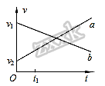
A. 它们的运动方向相同
B. 它们的运动方向相反
C. 甲的速度比乙的速度大
D. 乙的速度等于甲的速度
【答案】A
【解析】试题分析：速度的正负表示速度的方向，纵坐标的大小表示速度的大小．据此进行分析．
图线在横轴上方，速度均为正值，表示物体的速度方向均沿正方向，方向相同，A正确B错误；在t₁时刻乙的速度比甲的速度大，CD错误．
3. 一个做直线运动的物体受到的合外力的方向与物体运动的方向一致，当合外力增大时，则物体运动的加速度和速度的变化是
A. 加速度不变 B. 加速度减小 C. 速度增大 D. 速度减小
【答案】C
【解析】合力增大，根据牛顿第二定律知，加速度增大，因为合力方向与速度方向相同，速度增大．故C正确，ABD错误．故选C.
点睛：解决本题的关键会通过合力的变化判断加速度的变化，以及知道当加速度方向与速度方向相同时，做加速运动，当加速度方向与速度方向相反时，做减速运动.
4. 下列物理学方面的史实符合实际情况的是
A. 亚里士多德认为，物体的运动不需要力来维持，力是改变物体运动的原因
B. 意大利物理学家伽利略用科学推理论证重物体比轻物体下落快，并在比萨斜塔做了两个不同质量的小球下落的实验，证明了他的观点是正确的
C. 英国物理学家法拉第最早引入了电场概念，并提出用电场线表示电场
D. 丹麦物理学家奥斯特发现电流可以使周围的小磁针发生偏转，从而发现了电磁感应现象
【答案】C
【解析】伽利略认为，物体的运动不需要力来维持，力是改变物体运动的原因，选项A错误；意大利物理学家伽利略用科学推理论证重物体和轻物体下落的一样快，并在比萨斜塔做了两个不同质量的小球下落的实验，证明了他的观点是正确的，选项B错误；英国物理学家法拉第最早引入了电场概念，并提出用电场线表示电场，选项C正确；丹麦物理学家奥斯特发现电流可以使周围的小磁针发生偏转，从而发现了电流的磁效应，选项D错误；故选C.
5. 以下关于物理学研究方法的叙述不正确的是
A. 在不需要考虑物体本身的大小和形状时，用质点来代替物体的方法叫假设法
B. 根据速度的定义式，当△t非常小时，就可以表示物体在t时刻的瞬时速度，该定义运用了极限思想方法
C. 在探究加速度、力和质量三者之间的关系时，先保持质量不变研究加速度与力的关系，再保持力不变研究加速度与质量的关系，该探究运用了控制变量法
D. 在推导匀变速直线运动位移公式时，把整个运动过程等分成很多小段，每一小段近似看做匀速直线运动，然后把各小段的位移相加，这里运用了微元法
【答案】A
【解析】在不需要考虑物体本身的大小和形状时，用质点来代替物体的方法叫理想模型法，选项A错误；根据速度的定义式，当△t非常小时，就可以表示物体在t时刻的瞬时速度，该定义运用了极限思想方法，选项B正确；在探究加速度、力和质量三者之间的关系时，先保持质量不变研究加速度与力的关系，再保持力不变研究加速度与质量的关系，该探究运用了控制变量法，选项C正确；在推导匀变速直线运动位移公式时，把整个运动过程等分成很多小段，每一小段近似看做匀速直线运动，然后把各小段的位移相加，这里运用了微元法，选项D正确；此题选择错误的选项，故选A.
6. 如图所示，地球可以看做一个球体，O点为地球球心，位于临海的物体A和位于赤道上的物体B，都随地球自转做匀速圆周运动，则
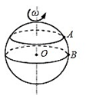
A. 物体的周期T_{A} >T_{B}
B. 物体的周期T_{A}=T_{B}
C. 物体的线速度大小v_{A} >v_{B}
D. 物体的角速度大小ω_{A}<ω_{B}
【答案】B
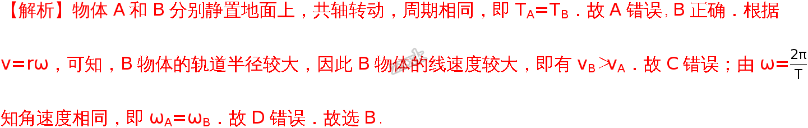
7. 如图所示，铁质的棋盘竖直放置，每个棋子都是一个小磁铁，能吸在棋盘上，不计棋子间的相互作用力，下列说法正确的是
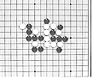
A. 小棋子共受三个力作用
B. 棋子对棋盘的压力大小一定等于重力
C. 磁性越强的棋子所受的摩擦力越大
D. 质量不同的棋子所受的摩擦力不同
【答案】D
【解析】试题分析：小棋子受到重力G、棋盘面的吸引力F、弹力和静摩擦力，共四个力作用，重力竖直向下，摩擦力竖直向上，且重力和摩擦力是一对平衡力；支持力和引力为一对平衡力；棋子掉不下来的原因是因为受到棋盘对它向上的摩擦力和它的重力大小相等，即棋子受棋盘的摩擦力与棋子的重力是一对平衡力，故选项D正确。
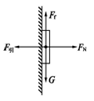
考点：物体的弹性和弹力；弹性形变和范性形变
【名师点睛】此题主要考查学生对二力平衡条件及其应用的理解和掌握，特别注意是摩擦力与重力相平衡，难度不大。
8. 2015年9月20日，"长征六号"运载火箭在太原卫星发射中心升空，顺利飞抵距地球500余千米的太空，并成功将随身携带的20颗卫星以"天女散花"的方式送入地外空间.这些微小卫星从100公斤到几十克大小不等，分4次被释放，每次只间隔几十秒.同步卫星距离地球的高度约为36000 km，下列说法正确的是
A. 这20颗卫星受到地球的万有引力大小相等
B. 卫星的运行周期小于24小时
C. 卫星的运行速度大于7. 9 km/s
D. 卫星的角速度比同步卫星小
【答案】B
【解析】这20颗卫星的质量大小不等，则受到地球的万有引力大小不相等，选项A错误；地球同步卫星的周期为24小时，而这些卫星的高度比同步卫星高度低，则周期较小，即这些卫星的运行周期小于24小时，选项B正确；根据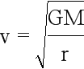可知，这些卫星的速度小于7.9km/s，选项C错误；根据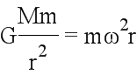可知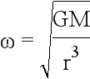，则卫星的角速度比同步卫星大，选项D错误；故选B.
9. 如图为静电除尘器机理示意图，图中虚线为电场线（方向未标出）。废气先经过一个机械过滤装置再进入静电除尘区，尘埃在电场中易带上电子，在电场力的作用下向集尘极迁移并沉积，以达到除尘目的，下列正确的是
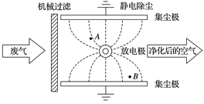
A. 电场方向由放电极指向集尘极
B. 带电尘埃所受电场力的方向与该处电场方向相同
C. 图中A点电势φ_{A}大于B点电势φ_{B}
D. 同一位置带电荷量越多的尘埃所受电场力越大
【答案】D
【解析】由题带负电的尘埃在电场力的作用下向集尘极迁移，则知集尘极带正电荷，是正极，所以电场线方向由集尘极指向放电极．故A错误．尘埃带负电，则带电尘埃所受电场力的方向与该处电场方向相反，选项B错误；集尘极带正电荷，是正极，B点更靠近放电极，所以图中A点电势低于B点电势．故C错误．根据F=Eq可知，同一位置带电荷量越多的尘埃所受电场力越大，选项D正确；故选D.
点睛：本题考查运用分析实际问题工作原理的能力，剖题时，抓住尘埃带负电，搞清尘埃的运动方向是突破口．
10. 2015年3月3日，中国南极中山站站区上空出现绚丽的极光现象，持续时间超过数小时．地球的极光，来自地球磁层和太阳的高能带电粒子流(太阳风)使高层大气分子或原子激发(或电离)而产生．假如高速电子流以与地球表面垂直的方向射向赤道上空的某一点，则电子流在进入地球周围的空间时，将
A. 向东偏转
B. 向西偏转
C. 向北偏转
D. 竖直向下沿直线射向地面
【答案】B
【解析】地磁场在赤道附近由南到北，电子带负电，由左手定则判断得将相对于预定点稍向西偏转，故B正确，ACD错误，故选B.
点睛：考虑到地球是个大磁体，赤道附近的磁场的方向从南向北，宇宙粒子进入地磁场要受到洛伦兹力，其受力方向由左手定则确定．
11. 如图所示是我国首次立式风洞跳伞实验，风洞喷出竖直向上的气流将实验者加速向上“托起”。此过程中
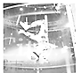
A. 人受到的重力和气流对人的作用力力是一对作用力与反作用力
B. 人处于失重状态
C. 人受到的重力大小等于气流对人的作用力大小
D. 人的机械能增加
【答案】D
【解析】地球对人的吸引力和人对地球的吸引力是作用力和反作用力，大小相等，故A错误；人被向上“托起”时，加速度向上，处于超重，故B错误；实验者加速向上运动，合力向上不为零，受气流的力大于重力，故C错误；气流对人做正功，则人的机械能增加，选项D正确；故选D.
点睛：分析受力时，首先要明确研究对象，应分析研究对象的受力情况，而不是分析其施力情况，知道如何判断物体处于超重还是失重状态．
12. 如图所示，绝缘水平面上有A、B、C、D四点，依次相距L，若把带电金属小球甲（半径远小于L）放在B点，测得D点处的电场强度大小为E；现将不带电的相同金属小球乙与甲充分接触后，再把两球分置于A、C两点，此时D点处的电场强度大小为
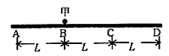
A.
B.
C.
D. 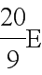
【答案】D
【解析】试题分析：根据点电荷电场强度公式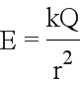，则B点电荷在D的电场强度为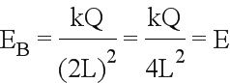；当将不带电的相同金属小球乙与甲充分接触后，再把两球分置于A、C两点，则两球的电量分别为，那么A处的小球在D处的电场强度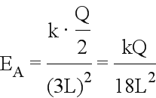，而C处的小球在D处的电场强度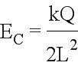；由于两球在D处的电场强度方向相同，因此它们在D点处的电场强度大小为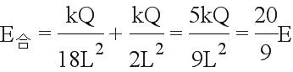，故ABC错误，D正确。
考点：电场强度
【名师点睛】考查点电荷电场强度公式的应用，掌握矢量的合成法则，注意带电小球在D处的电场强度的方向是解题的关键。
13. 如图，一电动自行车动力电源上的铭牌标有"36V，12Ah"字样。它正常工作时电源输出电压为30V，额定输出功率180W。由于电动机发热造成损耗，电动机的效率为80%，不考虑其它部件的摩擦损耗。已知运动时自行车受到阻力恒为288N，下列正确的是
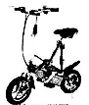
A. 电源内阻为1Ω，额定工作电流为5A
B. 自行车电动机的内阻为5Ω
C. 自行车保持额定功率匀速行驶的最长时间是2.4h
D. 自行车保持额定功率匀速行驶的最远距离是3600m
【答案】D
【解析】由P=UI可知，额定电流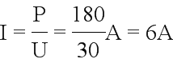，电源内阻为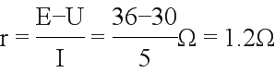，故A错误；电动车的热功率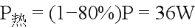，则由P_{热}=I²r可得，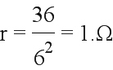，故B错误；根据电池容量Q=12Ah，电流为6A，则可得：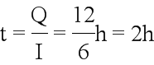，故C错误．电动车匀速行驶时F=f，则由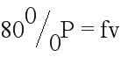，解得v=0.5m/s，则自行车保持额定功率匀速行驶的最远距离是x=vt=7200×0.5m=3600m，选项D正确；故选D.
点睛：解决本题的关键掌握焦耳定律，明确电机铭牌信息的内容，同时注意能量关系，知道电动机消耗的能量和输出能量间的关系，同时掌握电量的计算方法和应用．
二、选择题
14. 以下关于光学知识的叙述中，正确的是
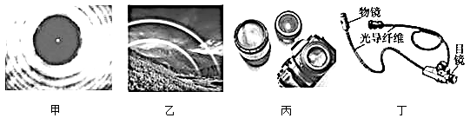
A. 甲图是著名的泊松亮斑图案，这是光波的衍射现象
B. 乙图中的彩虹是不同色光在水滴中折射率不同造成的
C. 丙图的照相机镜头上涂有一层增透膜，增透膜利用了光的偏振原理
D. 丁图是医学上的内窥镜，其核心部件光导纤维能传输光像信号，是利用光的全反射
【答案】ABD
【解析】甲图是著名的泊松亮斑图案，这是光波的衍射现象，选项A正确；乙图中的彩虹是不同色光在水滴中折射率不同造成的，选项B正确；丙图的照相机镜头上涂有一层增透膜，增透膜利用了光的干涉原理，选项C错误；丁图是医学上的内窥镜，其核心部件光导纤维能传输光像信号，是利用光的全反射，选项D正确；故选ABD.
15. 下列有关说法正确的是
A. 铀核发生α衰变时，释放出α粒子和一定的能量，目前核电站利用的就是这一自发释放的能量
B. 如果利用紫光照射某种金属可以发生光电效应，改用红光一定不能发生光电效应
C. 氢原子由较高能级跃迁到较低能级时，会释放出一定频率的光子
D. 机械波和电磁波都具有干涉、衍射的特性
【答案】CD
【解析】核电站利用的是铀核的裂变反应释放的能量，选项A错误；紫光的频率大于红光，如果利用紫光照射某种金属可以发生光电效应，改用红光不一定能发生光电效应，选项B错误；氢原子由较高能级跃迁到较低能级时，会释放出一定频率的光子，选项C正确；机械波和电磁波都具有干涉、衍射的特性，选项D正确；故选CD.
16. 一列横波沿x轴传播，传播方向未知，t时刻与t+0.4s时刻波形相同，两时刻在x轴上-3m~3m的区间内的波形如图所示.下列说法中正确的是
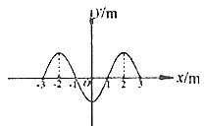
A. 该波最大速度为10m/s
B. 质点振动的最小频率为2. 轴5Hz
C. 在t+0.2s时刻，x=3m处的质点正在经过x轴
D. 若波沿x轴正方向传播，处在O点的质点会随波沿正方向运动
【答案】BC
【解析】据题，t时刻与t+0.4s时刻波形相同，则0.4s=nT，得到周期T=0.4/n，n=1，2，3，…由图读出波长为λ=4m，则波速为v=λ/T=10nm/s，当n=1时，v有最小值为10m/s．波速的最大值无法求出．故A错误．当n=1时，周期最大，则最大周期为T_{m}=0.4s，则最小频率f_{min}=1/0.4Hz=2.5Hz，故B正确；在t+0.2s时经过时间为0.2s=nT/2，无论n为奇数，还是为偶数时，x=3m的质点都在平衡位置，位移为零．故C正确．质点不会随波迁移而迁移．故D错误．故选BC．
点睛：本题关键抓住波的周期性，即重复性得到周期的通项，再根据数学知识分析质点的振动状态．
三、非选择题
17. 某活动小组利用图甲装置验证机械能守恒定律．钢球自由下落过程中，先后通过光电门A、B，计时装置测出钢球通过A、B的时间分别为t_{A}、t_{B}．用钢球通过光电门的平均速度表示钢球球心通过光电门的瞬时速度．测出两光电门间的距离为h，当地的重力加速度为g．
（1）用游标卡尺测量钢球的直径，读数如图乙所示，钢球直径为D=__cm．
（2）要验证机械能守恒，只要比较__．
A．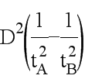与gh是否相等
B．与2gh是否相等
C．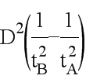与gh是否相等
D．与2gh是否相等
（3）钢球通过光电门的平均速度__（选填“＞”或“＜”）钢球球心通过光电门的瞬时速度，由此产生的误差__（选填“能”或“不能”）通过增加实验次数减小．
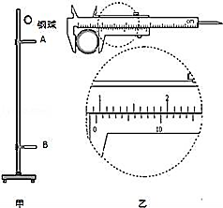
【答案】 (1). 0.950cm (2). D (3). ＜ (4). 不能
【解析】试题分析：（1）游标卡尺的主尺读数为：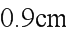，游标尺上第10个刻度和主尺上某一刻度对齐，所以游标读数为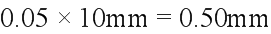，所以最终读数为：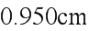。
（2）利用小球通过光电门的平均速度来代替瞬时速度，故：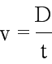，
根据机械能守恒的表达式有：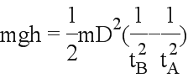
即只要比较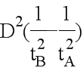与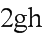是否相等，故选D。
（3）根据匀变速直线运动的规律得钢球通过光电门的平均速度等于这个过程中中间时刻速度，所以钢球通过光电门的平均速度＜钢球球心通过光电门的瞬时速度，由此产生的误差不能通过增加实验次数减小。
考点：验证机械能守恒定律
【名师点睛】对于基本测量仪器如游标卡尺、螺旋测微器等要了解其原理，正确使用这些基本仪器进行有关测量，无论采用什么样的方法来验证机械能守恒，明确其实验原理都是解决问题的关键，同时在处理数据时，要灵活应用所学运动学的基本规律。
18. 在“练习使用多用电表”实验中．
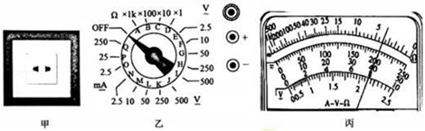
（1）某同学欲测一节干电池的电压，下述操作正确的是___（填字母）
A．欧姆调零、选择档位、表笔接触电池两极（其中红表笔接触正极）、读数
B．机械调零、选择档位、表笔接触电池两极（其中红表笔接触正极）、读数
C．选择档位、机械调零、表笔接触电池两极（其中黑表笔接触正极）、读数
D．选择档位、欧姆调零、表笔接触电池两极（其中黑表笔接触正极）、读数
（2）该同学欲测量如图甲所示插座的电压，则应把多用电表的选择开关打到如图乙所示的___位置，（选填A、B、C、…、Q字母）
（3）经过正确操作后，电表指针如图所示，则插座的电压为__V．
【答案】 (1). B (2). H (3). 200.0V
【解析】试题分析：（1）使用多用电表测电压时，应该先机械调零，然后选择适当的档位，表笔接触电池两极（其中红表笔接触正极），待示数稳定后读数即可，故B正确，ACD错误。
（2）甲所示插座的电压为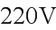交流电源，所以应把多用电表的选择开关打到如图乙所示的H位置。
（3）根据电表指针可知，插座的电压为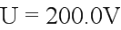。
考点：用多用电表测电阻
【名师点睛】使用多用电表时应该先机械调零，然后选择适当的档位，最后测量，我国民用电是220V交流电源，根据电表指针读数即可。
19. 如图所示，水平轨道AB段为粗糙水平面， BC段为一水平传送带，两段相切于B点．一质量为m=1kg的物块（可视为质点），静止于A点，AB距离为 s=2m．已知物块与AB段和BC段的动摩擦因数均为μ=0.5，g取10m/s²．
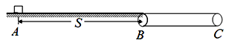
（1）若给物块施加一水平拉力F=11N，使物块从静止开始沿轨道向右运动，到达B点时撤去拉力，物块在传送带静止情况下刚好运动到C点，求传送带的长度；
（2）在（1）问中，若将传送带绕B点逆时针旋转37°后固定（AB段和BC段仍平滑连接），要使物块仍能到达C端，则在AB段对物块施加拉力F应至少多大；
【答案】（1）2.4m（2）17N
【解析】（1）物块在AB段：
F－μmg＝ma₁
a₁＝6m/s²
则到达B点时速度为v_{B}，有v_{B}=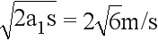
滑上传送带μmg＝ma₂
刚好到达C点，有v_{B}²=2a₂L 得传送带长度L＝2.4m
（2）将传送带倾斜，滑上传送带有
mgsin37°+μmgcos37°＝ma₃， a₃=10m/s²，
物体仍能刚好到C端，有v_{B}²=2a₃L
在AB段，有v_{B}²=2as
F－μmg＝ma
联立解得 F＝17N
20. 如图所示为一遥控电动赛车（可视为质点）和它运动轨道示意图。假设在某次演示中，赛车从A位置由静止开始运动，经2s后关闭电动机，赛车继续前进至B点后水平飞出，赛车能从C点无碰撞地进入竖直平面内的圆形光滑轨道，D点和E点分别为圆形轨道的最高点和最低点。已知赛车在水平轨道AB段运动时受到的恒定阻力为0.4N，赛车质量为0.4kg，通电时赛车电动机的输出功率恒为2W，B、C两点间高度差为0.45m，C与圆心O的连线和竖直方向的夹角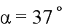，空气阻力忽略不计，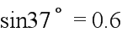，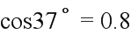，求：
（1）赛车通过C点时的速度大小；（2）赛道AB的长度；
（3）要使赛车能通过圆轨道最高点D后回到水平赛道EG，其半径需要满足什么条件。
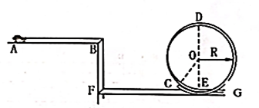
【答案】（1）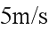（2）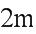（3）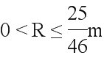
【解析】（1）赛车在BC间做平抛运动，则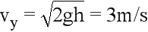
由图可知：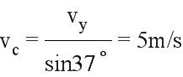
（2）由（1）可知B点速度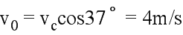
则根据动能定理：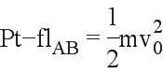，得到：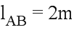。
（3）当恰好通过最高点D时，有：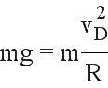
从C到D，由动能定理可知：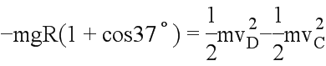
得到：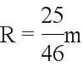
所以轨道半径 （可以不写0）

21. 某同学在做“探究单摆周期与摆长的关系”的实验中，分别用两种仪器来测量摆球直径，操作如图1所示，得到摆球的直径为 d=19.12mm，此测量数据是选用了仪器__（选填“甲”或“乙”）测量得到的．
该同学先用米尺测得摆线的长度，再采用上题中的方法测得摆球直径，他通过改变摆长，进行多次实验后以摆长L为横坐标，T 为纵坐标，作出图线，若该同学在计算摆长时加的是小球直径，则所画图线是图2中是__．（填“A”、“B”或者“C”）
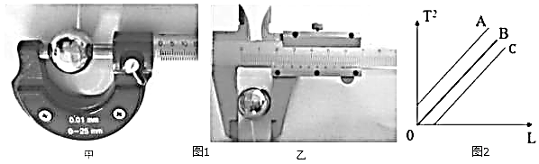
【答案】 (1). 乙 (2). C
【解析】（1）图甲是螺旋测微器，其最小分度是0.001mm，而乙为50分度的游标卡尺，最小分度是0.02mm，d=19.12mm；符合游标卡尺的读数，不符合螺旋测微器的读数的精确度．故此测量数据是选用了仪器乙；
（2）由单摆周期公式：T=2π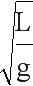可得：T²=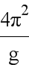L，若该同学计算摆长时候加的是小球直径，则对应的准确表达式应为：T²=（L-），则可知图象应与横坐标有交点，故C正确，AB错误．故选C；
点睛：本题关键明确两种常用测量工具的精确度，同时注意用单摆测定重力加速度的实验中利用图象处理数据的方法，关键根据单摆周期公式推导出线性关系公式进行分析．
22. 在“用双缝干涉测量光的波长”实验中，经调节后在目镜中观察到如图甲所示的单色光干涉条纹，仅改变一个实验条件后，观察到的条纹如图乙所示的条纹，则改变的实验条件可能是（____）
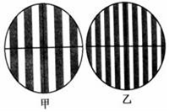
A．减小光源到单缝的距离
B．增大双缝之间的距离
C．增大双缝到光屏之间的距离
D．将红色滤光片改为绿色滤光片
【答案】BD
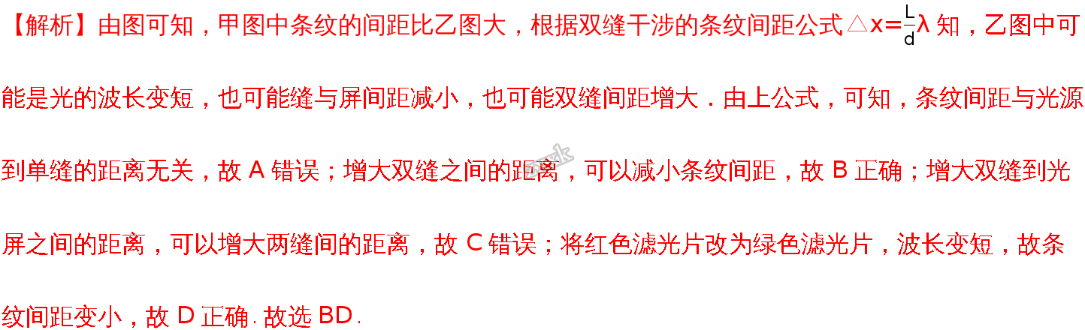学&科&网...学&科&网...学&科&网...学&科&网...学&科&网...学&科&网...
点睛：解决本题的知道不同颜色光的波长大小，以及掌握双缝干涉的条纹间距公式△x=λ，明确各物理量的意义即可正确求解．
23. 如图为实验室筛选带电粒子的装置示意图：左端加速电极M、N间的电压为U₁。中间速度选择器中存在相互垂直的匀强电场和匀强磁场，匀强磁场的场强B₁＝1.0T，两板电压U₂=1.0×10²V，两板间的距离D＝2cm。选择器右端是一个半径R＝20cm的圆筒，可以围绕竖起中心轴顺时针转动，筒壁的一个水平圆周上均匀分布着8个小孔O₁至O₈。圆筒内部有竖直向下的匀强磁场B₂。一电荷量为q=1.60×10⁻¹⁹C、质量为m=3.2×10⁻²⁵kg的带电的粒子，从静止开始经过加速电场后匀速穿过速度选择器。圆筒不转时，粒子恰好从小孔O₈射入，从小孔O₃射出（不计粒子重力），若粒子碰到圆筒就被圆筒吸收。求：
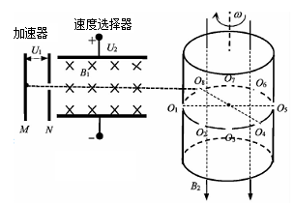
（1）加速器两端的电压U₁的大小；
（2）圆筒内匀强磁场B₂的大小并判断粒子带正电还是负电；
（3）要使粒子从一个小孔射入圆筒后能从正对面的小孔射出（如从O₁进从O₅出），则圆筒匀速转动的角速度多大？
【答案】（1）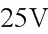（2）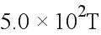（3）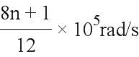 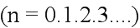
【解析】试题分析：（1）速度选择器中电场强度：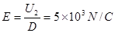
根据力的平衡条件可得：,解得：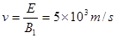
在电场加速过程，根据动能定理可得：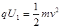，解得
（2）粒子的运动轨迹如图所示
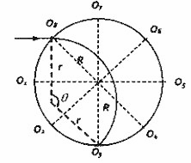
根据左手定则，粒子带负电，由几何关系可得：
洛伦兹力提供向心力，根据牛顿第二定律可得：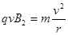，解得：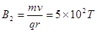
（3）不管从哪个孔进入，粒子在筒中运动的时间与轨迹一样，运动时间为:
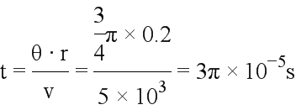
在这段时间圆筒转过的可能角度: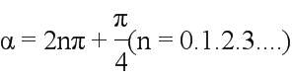
则圆筒的角速度: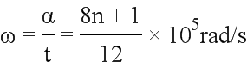
考点：带电粒子在电磁场中的运动。
【名师点睛】（1）根据圆筒的直径，结合粒子通过圆筒的时间求出粒子通过圆筒的速度，根据动能定理求出金属板MN上所加的电压．（2）根据粒子在磁场中运动的半径公式以及几何关系求出电子在圆筒内转过的圆心角，结合周期公式求出电子在圆筒中运动的时间，根据圆筒转过的最小角度求出圆筒转动的最小角速度．（3）结合几何关系，根据圆周运动的周期性求出圆筒转过的角度，从而得出圆筒转动的角速度。
24. 如图所示，足够长的光滑水平导轨的间距为l，电阻不计，垂直轨道平面有磁感应强度为B的匀强磁场，导轨上相隔一定距离放置两根长度均为l的金属棒，a棒质量为m，电阻为R，b棒质量为2m，电阻为2R．现给a棒一个水平向右的初速度v₀，求：（a棒在以后的运动过程中没有与b棒发生碰撞）
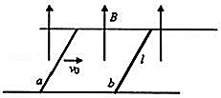
（1）b棒开始运动的方向：
（2）当a棒的速度减为v₀/2时，b棒刚好碰到了障碍物，经过很短时间t₀速度减为零（不反弹）．求碰撞过程中障碍物对b棒的冲击力大小：
（3）b棒碰到障碍物后，a棒继续滑行的距离．
【答案】（1）向右运动（2）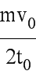（3）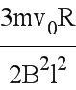
【解析】试题分析：（1）根据右手定则知，回路中产生逆时针的电流，根据左手定则知，b棒所受的安培力方向向右，可知b棒向右运动．
（2）设b棒碰上障碍物瞬间的速度为v₂，之前两棒组成的系统动量守恒，则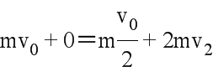，
解得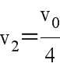．
b棒碰障碍物过程中，根据动量定理得，−Ft₀＝0−2m，
解得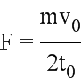．
（3）a棒单独向右滑行的过程中，当其速度为v时，所受的安培力大小为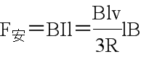，
极短时间△t_{i}→0，a棒的速度由v变为v′，根据动量定理，有：-F_{安}△t_{i}=mv′-mv，
代入后得，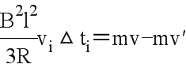，
把各式累加，得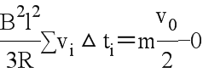，
a棒继续前进的距离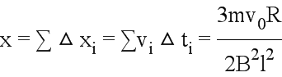．
考点：左手定则；动量定理

